112年6月９日餐點照片
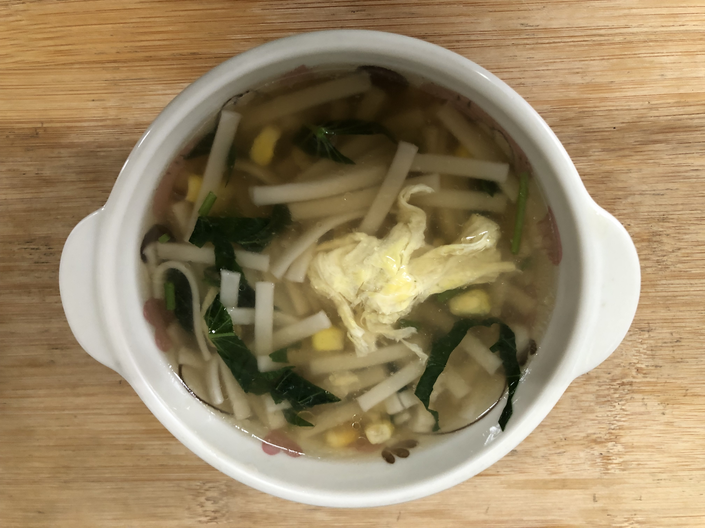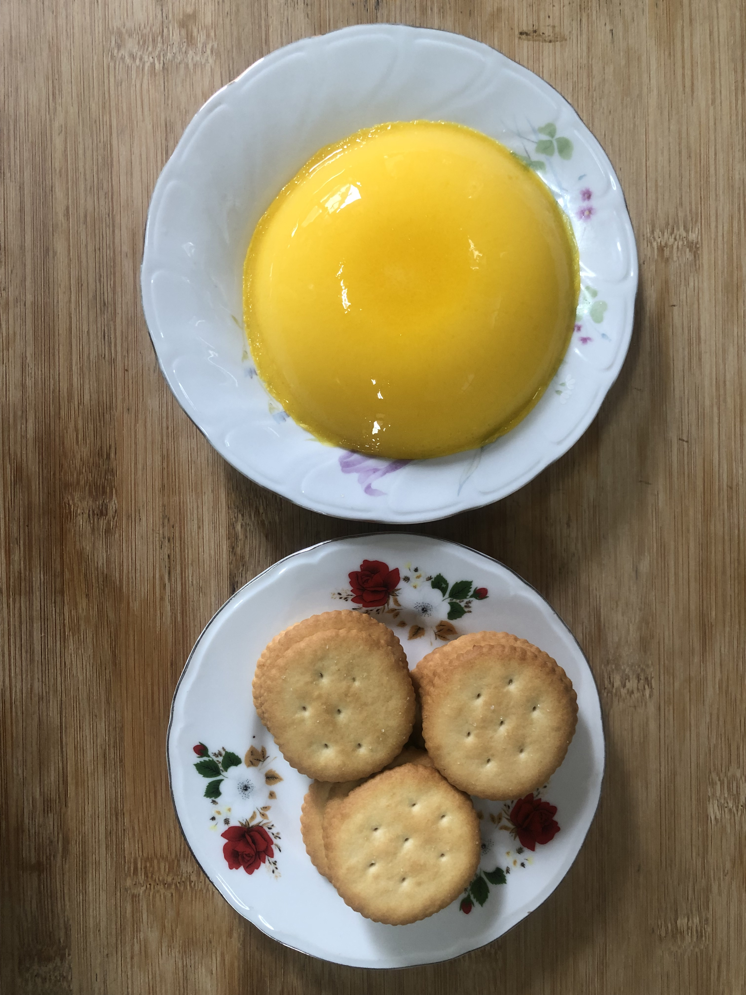
早餐(玉米芙蓉麵) 下午點心(雞蛋布丁、餅乾)
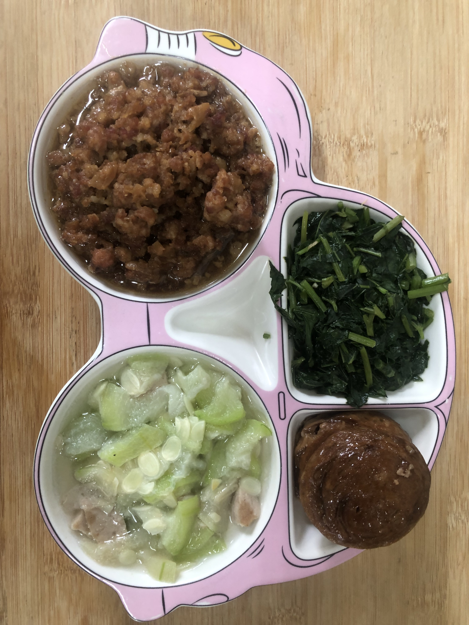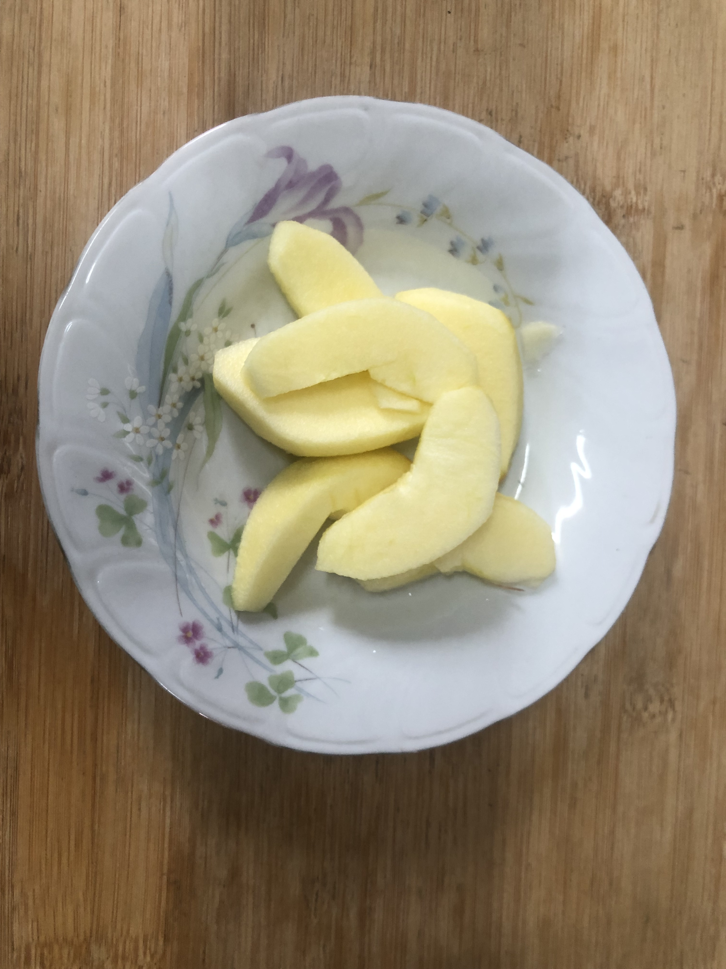
午餐(滷肉飯、燙青菜、養生絲瓜湯、水果)

